**LM, William Christian**

**Jawaban soal Axure**

Berikan minimal 4 contoh user experience yang buruk pada aplikasi mobile di android

* **Slow Loading Application**

Jika aplikasi kita memakan waktu yang lumayan banyak hanya untuk membuka akan memberikan keresahan terhadap pengguna, maka aplikasi kita juga harus bisa dipakai di segala device dengan mulus, dan cepat

* **Lack of engagement**

Dimana aplikasi kita tidak memiliki interaksi dengan user sama sekali, contoh kita hover g ada kasih feedback, click sesuatu g ada feedback dan yang lain-lain.

* **Application not consistent**

Saat aplikasi kita tidak memiliki layout yang konsisten di tiap-tiap page, akan mengganggu mata dan kenyamanan pengguna aplikasi kita, bayangkan jika posisi menu/navbar nya beda-beda di page-page kita.

* **Complex Designs**

Design yang terlalu ribet, ramai akan memberikan efek bingung terhadap pengguna dimana mereka tidak tau mana yang mereka harus liat, dan coba. contoh dari complex design ini adalah tokopedia.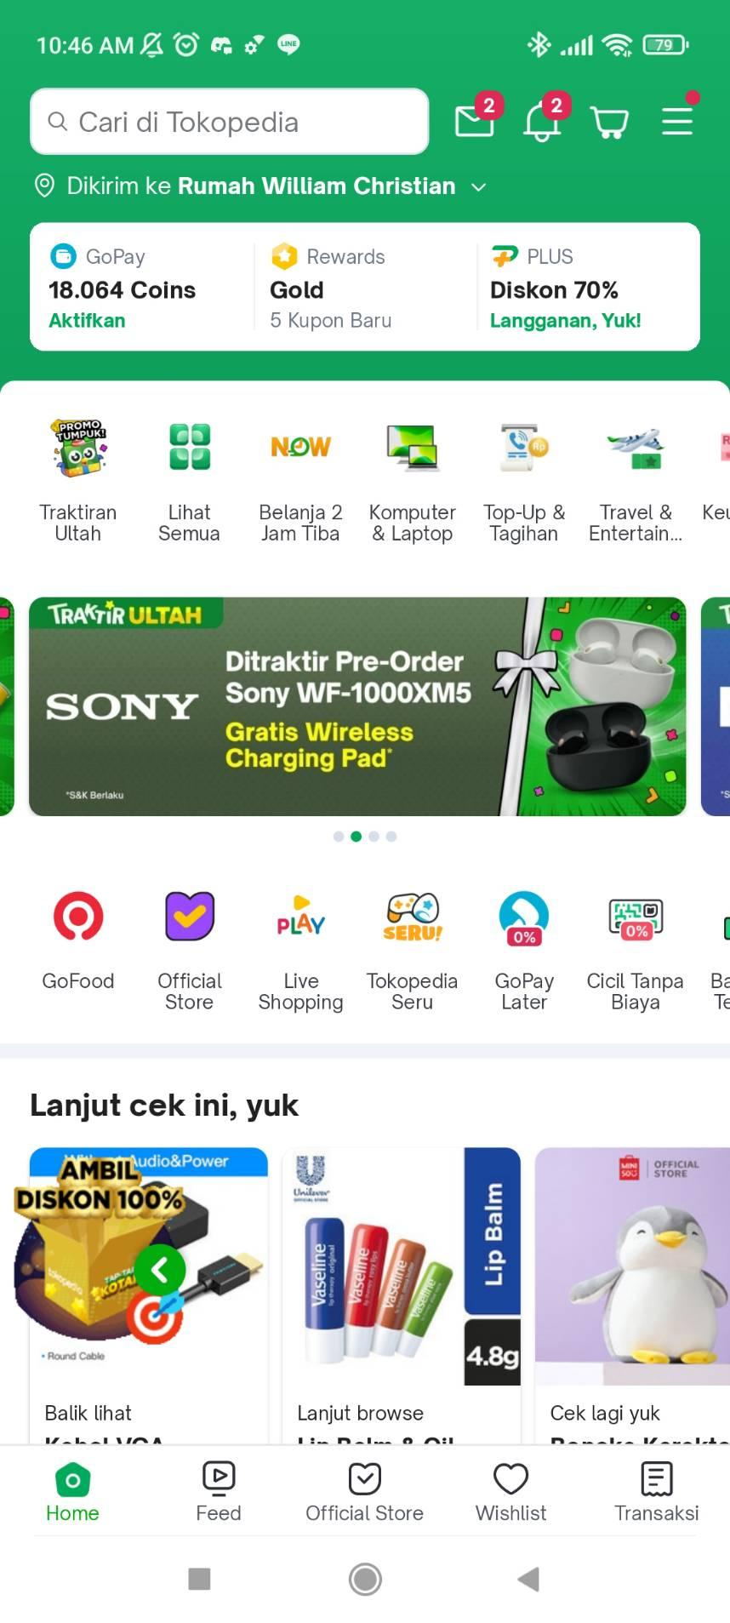

ada navbar, promosi dari samping, promosi di tengah web, ada gofood, dll, search juga ada, menurut saya terlalu banyak komponen yang bakal buat user bingung untuk fokus kemana?

Berikan minimal 4 contoh user experience yang baik pada aplikasi mobile di android.

* **Design yang modern dan bersih (tidak ramai, dan jelas)**

contohnya Notion, dimana aplikasi ini dapat terlihat dengan jelas fungsinya tiap2 tombol apa, tujuan nya apa, dan enak untuk dilihat.

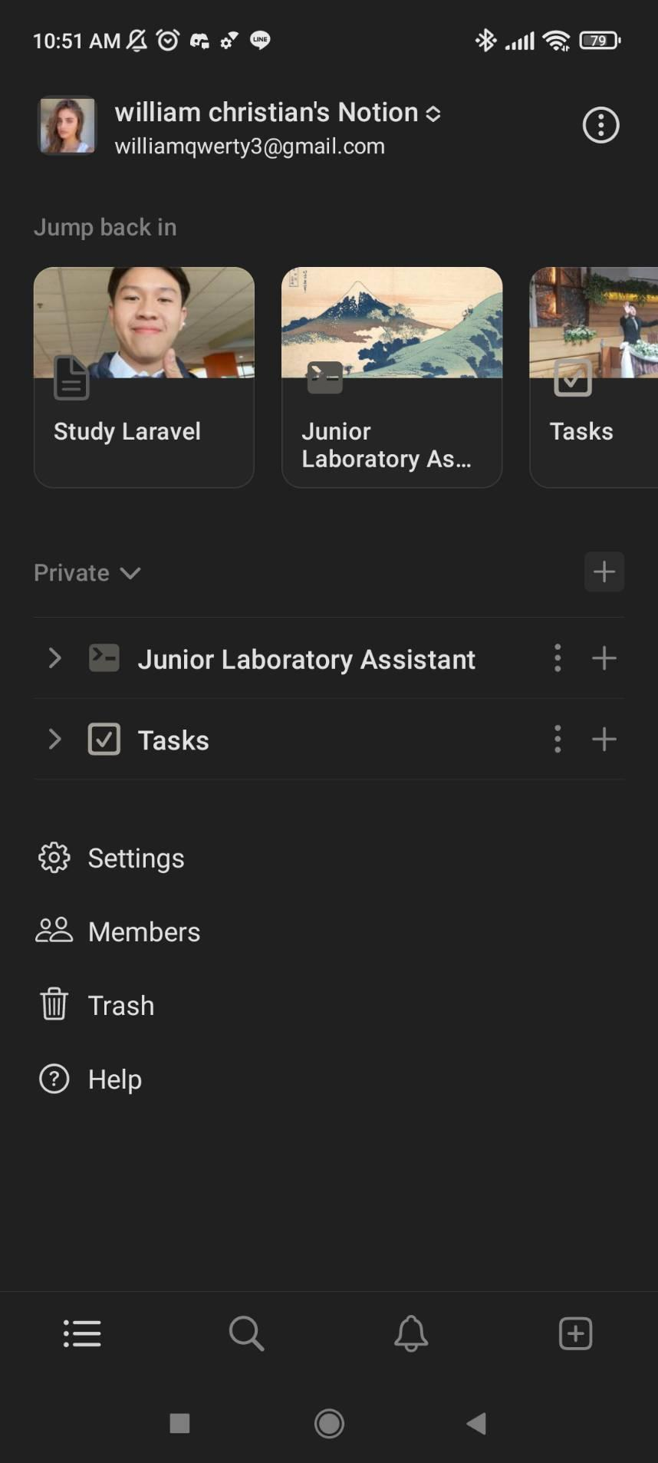

* **Aplikasi “mengingat” informasi-informasi yang bermanfaat untuk user (last search)**

contoh aplikasi nya yaitu spotify yang memberikan lagu terakhir yang kita search, dan juga mengingat lagu-lagu sebelum nya yang kita dengarkan.

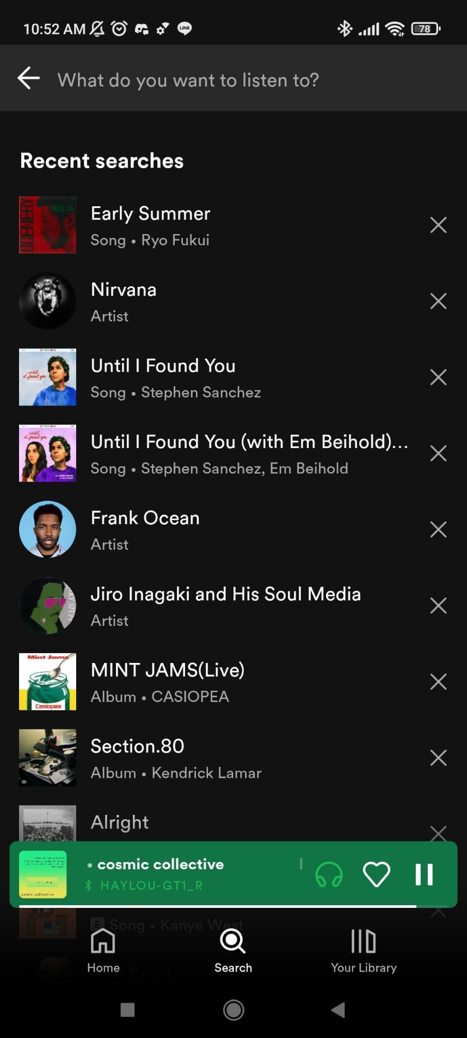

* **Aplikasi memberikan user untuk mengatur setting sendiri menurut keperluannya**

contoh aplikasinya spotify lagi yang memberikan settingan banyak untuk aplikasinya.

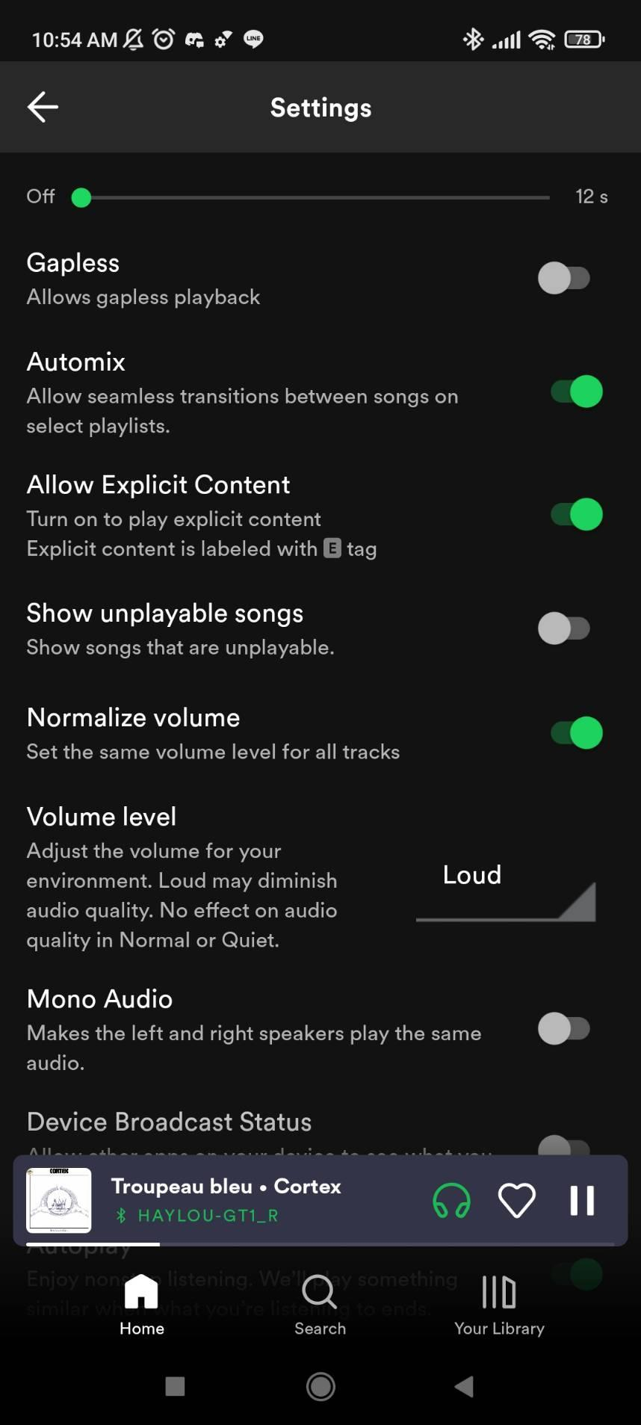

* **Kelancaran Aplikasi.**

Aplikasi yang baik tidak hanya lancar, atau mulus di HP yang mahal saja tapi harus juga beradaptasi dengan HP yang tidak terlalu bagus, dan mungkin bisa memberikan alternatif terhadap pengguna untuk menggunakan versi aplikasinya yang lebih enteng. Contoh Tokopedia menyediakan Tokopedia Lite

* **Topik bahasan yang saya baca adalah Material Shaping.** <https://m2.material.io/design/shape/about-shape.html>

Kesimpulan

Keunikan dari bentuk-bentuk di design kita dapat berguna untuk mengganti attention dari pengguna. Attention bisa menjadi tools untuk kita untuk memberikan message terhadapp pengguna, seperti message pergantian status website, ataupun kegunaan yang unik dari suatu button yang memiliki bentuk berbeda. Shape yang berbeda juga memberikan meaning berbeda, seperti arrow shape yang dapat memberikan pesan next atau previous untuk pengguna.